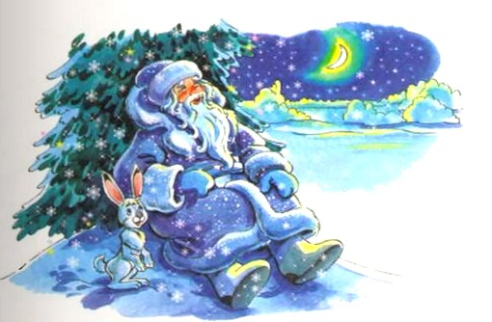
Вы видели радугу зимой? Не огромную разноцветную дугу, перекинувшуюся через все небо, а крохотную цветную ленточку среди облаков. Радуга зимой — это настоящее чудо! И пришло оно к нам из стародавних времен, из одной новогодней ночи, когда все перепуталось.Вот послушайте, как это случилось.Поздно вечером под Новый год Дед Мороз сидел в лесу под старой мохнатой ёлкой. Поджидал он трех сестриц, своих помощниц, Пургу, Вьюгу и Метелицу, чтобы вместе отправиться к людям. Хотел Дед Мороз, чтобы снег не просто лежал сугробами, а всю ночь не прекращался бы в воздухе на радость людям танец новогодних снежинок. А это под силу только Пурге, Вьюге и Метелице, лишь они умеют заставить снежники хороводить всю ночь.Вот закачались верхушки деревьев, загудело, замело, запуржило — явилась сама хозяйка снега — Пурга.Сложила свои чудесные сильные крылья, остановила снежный танец, поклонилась Деду Морозу.— Здравствуй, красавица, поджидаю тебя.— Ах, Дедушка Мороз, просьба у меня к тебе великая! Не зови с собой к людям на новогоднюю ночь! Приглашение у меня неожиданное — белые медведи просят к ним прилететь на Северный полюс потанцевать на новогоднем празднике. Никогда они меня ни о чем не просили. Как отказать? Отпусти, дедушка, до утра.Вздохнул Дед Мороз.— Что ж делать?! Раз сами белые медведи приглашают… Лети! Повеселись с ними. А я с твоими младшими сестрицами Вьюгой да Метелицей управлюсь .Без тебя позабавим людей.— Спасибо, дедушка, полетела я!Ждет Дед Мороз, поджидает дальше. Вдруг завьюжило, засвистел снежный ветер в лесу. Это Вьюга явилась.— Рад тебе, — говорит Дед Мороз.— Ах, дедушка, — просит Вьюга, склонившись в поклоне. —Отпусти меня на новогоднюю ночь. Попросили меня пингвины с Южного полюса потанцевать на их новогоднем празднике. Пообещала я им. Они такие славные!
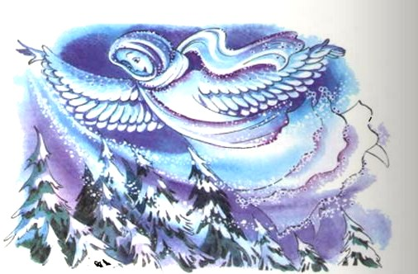— Да… — охнул Дед Мороз. — Ну и положение получается. Да что поделаешь. Лети, красавица! А дальше, как и положено в сказке, третья сестрица, Метелица, тоже уговорила Деда Мороза отпустить её на новогоднюю ночь — потанцевать на сверкающем ледяном айсберге для самих китов! Очень они звали её.Дед-то Мороз добрый был — всех проводил в гости: и Пургу, и Вьюгу, и Метелицу. Только вот вопрос возник: как же обойтись людям без танца снежинок, без озорной Вьюги, без веселой Метелицы?Думал — размышлял Дедушка Мороз и решил, чтосамому ему с этой задачей не справиться. Помощи просить надо. У кого? А вот ни за что не угадаете! У того, кого он сам никогда не видел, но с кем издавна в большой дружбе.У Лета Красного! Можете себе представить?Задумалось Лето Красное.— Понимаю твои заботы, Дедушка Мороз, но чем же я, Лето, зимой могу помочь тебе людей порадовать? Цветы мои нежные, замерзнут. Ягоды да грибы в снегу утонут. Хотя… Есть у меня… есть у меня красавица одна: холода не боится, а тем, кто увидит её, счастье дарит. Испокон веков людям знакома. Радугой она зовется. Зимой Радуга отдыхает в своем семицветном дворце. Но Радуга любит людей и с радостью откликнется на нашу просьбу. И в самую полночь по велению Лета и по просьбе Деда Мороза встала над землей семицветная Радуга-красавица. Первыми её увидели, конечно, звезды небесные. Да так удивились, что запрыгали, заплясали, чуть с неба не посыпались. Звезды от мороза звонкими стали, потому и танец их получился искристым и звенящим .Смотрят люди в ночное новогоднее небо, любуются танцем звезд, не могут глаз оторвать от многоцветия Радуги. И повторяют друг другу, веря в старую добрую примету:— С Новым годом! С Новым счастливым годом! Ведь Радуга в небе! Конечно же, это к счастью!
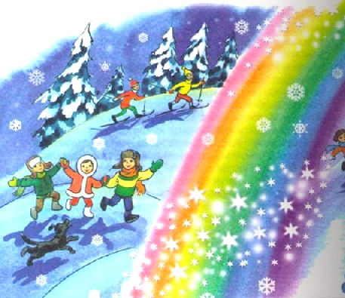Целую ночь радовались люди, танцевали, звенели восторженные звездочки, на долгое счастье светила всем необычная новогодняя яркая Радуга.Но пришло утро. Радуге пора в свой дворец. К Деду Морозу вернулись сестрицы — Пурга, Вьюга, Метелица. Обычным красивым зимним днем стал первый день Нового года.И люди снова вышли на улицу. Морозно. Танцуют крупные лохматые снежинки. Небо в мягких пушистыхоблаках. По-новогоднему радостно всем! Но почему-то грустно немножко. Почему? Кончилось ночное новогоднее чудо…Подождите, люди! Не грустите! Кончилось ли? Посмотрите внимательно в небо. Вот между теми облачками, и ещё вот там, над далёким лесом, и ещё, и ещё… Смотрите! То там, то там видны маленькие семицветные полоски: нежные неяркие приветы ночной гостьи — Радуги. Она оставила их на все зимние дни, чтобы вы верили в счастье.…Эта история случилась в стародавние времена. Ноподарок новогодней Радуги живет до сих пор. Только смотрите в небо! До головокружения смотрите, ведь увидеть маленькую зимнюю радугу — к счастью.Ищите, люди, с надеждой ищите стародавний новогодний подарок.
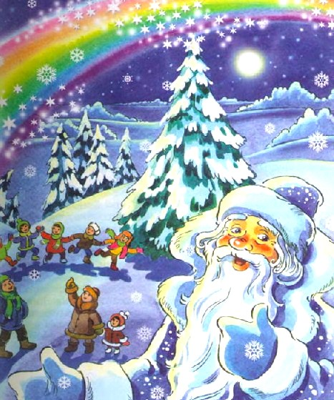
Иллюстрации: Н.Кузнецова.

